Matematik 7.5.2020. 4. ročník.
Úloha1: Násobíme a delíme číslom 7
Ak je číslo deliteľné 7, dokresli hlavičke klobúčik
50
14

21
288
39
35
53

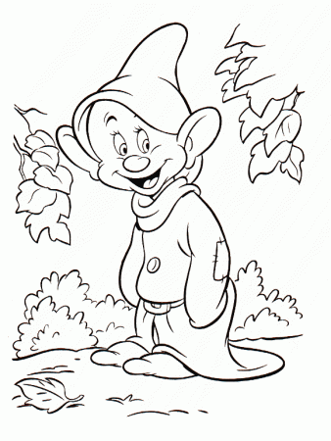

Úloha2: Nesprávne výsledky prečiarkni a vedľa napíš správny výsledok.
21 : 7 = 4 _____ 77 : 7 = 11 _____
35 : 7 = 7 _____ 28 : 7 = 5 _____
14 : 7 = 2 _____ 42 : 7 = 6 _____
56 : 7 = 9 _____ 63 : 7 = 10 _____

Úloha3: Vypočítaj!
(7 . 4) + (5 . 7) = ____________________
(7 . 2) + (8 . 7) = ____________________
(7 . 0) + (3 . 7) = ____________________
(7 . 6) + (4 . 7) = ___________________
(7 . 5) + (6 . 7) = ____________________

Úloha4: Siedmim trpaslíkom treba rozdeliť po 6 jabĺk. Aký najmenší počet jabĺk
potrebuješ?
______________________________ Potrebujem najmenej _______ jabĺk.

Snehulienka našla 7 jabĺk. Kýblik našiel 3-krát viac.
Kýblik našiel o 14 jabĺk Spolu našli 28 jabĺk.
viac ako Snehulienka.

Skontroluj všetky uvedené tvrdenia.
Správne tvrdenie podčiarkni.

Kýblik našiel 21 jabĺk. Snehulienka našla o 14 jabĺk
menej ako Kýblik.

